附件1

XX市中心城区或乡（镇）  
土地利用总体规划建设用地规模边界调整方案附表

|  |  |  |  |  |  |  |  |  |
| --- | --- | --- | --- | --- | --- | --- | --- | --- |
| 调整类型 | 地块序号 | 所在位置 | 地块面积 | 地块现状地类面积 | | | | 地块用途 |
| 农用地 | 耕地 | 建设用地 | 未利用第 |
| 调入 | 1 |  |  |  |  |  |  |  |
| 2 |  |  |  |  |  |  |  |
| … |  |  |  |  |  |  |  |
| … |  |  |  |  |  |  |  |
| 合计 |  |  |  |  |  |  |  |
| 调出 | 1 |  |  |  |  |  |  | —— |
| 2 |  |  |  |  |  |  | —— |
| … |  |  |  |  |  |  | —— |
| … |  |  |  |  |  |  | —— |
| 合计 |  |  |  |  |  |  | —— |

注：1．调整类型：调入，印从有条件建设区调整为允许建设区；调出，即从允许建设区调整为有条件建设区；

2．地块序号：用数码表示，调入和调出地块按顺序统一编码；

3．所在位置：填写地块所在乡（镇）名称；

4．地块用途：调入地块填写调整后的拟建设用途，调出地块不用填写；

5．现状地类为经国索确认的最新年份土地利用现状调查地类。

附件2

土地利用总体规划建设用地规模边界  
调整电子数据提交要求

报送土地利用总体规划建设用地规模边界调整的电子数据，包括请示、调整方案、方案附表、图件栅格数据和矢量数据。

一、数据内容和数据格式

（一）请示。设区市申请文件电子件直接使用电子公文，采用pdf格式，按照“行政区划代码+城市名称+申请日期+GMBJTZ请示’．pdf”的规则命名，“申请日期”为市级申请文件的日期（下同）。

县级申请文件电子件直接使用电子公文，采用pdf格式，按照“行政区划代码+行政区名称+申请日期+‘GMBJTZ请示’．pdf力的规则命名，“申请日期”为县级申请文件的日期（下同）

（二）调整方案。调整方案文件采用Microsoft Office2003Word格式，按照“行政区划代码+行政区名称+申请日期+‘GMBJTZ方案’．doc力的规则命名。

（三）方案附表。调整方案附表文件采用MicrosoftOffice2003 Excel格式，按照“行政区划代码+行政区名称+申请日期+‘GMBJTZ附表’．xls”的规则命名。

（四）图件栅格数据。图件栅格数据文件采用“JPG”格式，分辨率在300PPI以上，按照“行政区划代码+行政区名称+申请日期+‘GMBJTZ图件TZQ （H） XXX’．jpg”的规则命名，其中：TZQ为调整前图件；TZH为调整后图件；XXX为图件的顺序编号，可按照地块编号的顺序编写。

（五）图件矢量数据。图件矢量数据包含从有条件建设区调整为允许建设区和从允许建设区调整为有条件建设区两类图斑，以面状图层表示，采用ArcGis Shapefile格式，包括主文件（*．shp）、索引文件（*．shx）、表文件（*．dbf）和投影信息文件（*．prj）等。其中：省政府审批权限内的设区市土地利用总体规划中心城区建设用地规模边界调整材料，按照“行政区划代码+行政区名称+‘downtown’+申请日期+‘GMBJTZ’，扩展名”的规则命名；设区市中心城区范围外，县级人民政府所在地的乡（镇）和省人民政府指定的乡（镇）土地利用总体规划建设用地规模边界调整材料，按照“行政区划代码十行政区名称+申请日期+‘GMBJTZ’．扩展名”的规则命名；设区市政府审批权限内的乡（镇）土地利用总体规划建设用地规模边界调整备案材料，按照“行政区划代码+行政区名称+申请日期+‘GMBJTZ’．扩展名”的规则命名。图层属性结构如下表：

建设用地规模边界调整图层属性结构描述表

单位面积：公顷

| 序号 | 字段名称 | 字段代码 | 字段类型 | 字段长度 | 小数位数 | 数值 | 约束条件 |
| --- | --- | --- | --- | --- | --- | --- | --- |
| 1 | 行政区代码 | XZQDM | Char | 6 |  |  | 必 |
| 2 | 行政区名称 | CSMC | Char | 10 |  |  | 必 |
| 3 | 市（县）级申 | SJSQWH | Char | 50 |  | 注1 | 必 |
| 4 | 申请日期 | SQRQ | Date | 8 |  | 注2 | 必 |
| 5 | 地块序号 | DKXH | Char | 3 |  | 注3 | 必 |
| 6 | 调整类型代 | TZLXDM | Char | 1 |  | 注4 | 必 |
| 7 | 面积 | MJ | Float | 16 | 2 | >0 | 必 |
| 8 | 地块用途 | DKYT | Char | 50 |  | 非空 | 必 |
| 9 | 备注 | BZ | Char | 200 |  | 非空 | 可 |

注1：为设区市或县级申请文号全称，样式如“XXXX[YYYY]ZZZ号”，其中“[YYYY]”使用半角中括号，设区市中心城区填写设区市申请文号，设区市中心城区范围外，县级人民政府所在地的乡（镇）和省人民政府指定的乡（镇）填写市级申请文号，设区市政府审批权限内的乡（镇）填写县级申请文号

注2：为设区市或县级申请文件的日期，设区市中心城区填写设区市申请文件日期，设区市中心城区范围外，县级人民政府所在地的乡（镇）和省人民政府指定的乡（镇）填写市级申请文件日期，设区市政府审批权限内的乡（镇）填写县级申请文件日期

注3：用3位数码表示，从“001”开始，按顺序编码

注4：“I”：调入，即从有条件建设区调整为允许建设区“O”：调出，即从允许建设区调整为有条件建设区

二、数据组织

报送的电子数据以文件夹形式组织，目录结构如下图：

（一）省政府审批权限内的设区市土地利用总体规划中心城区建设用地规模边界调整材料

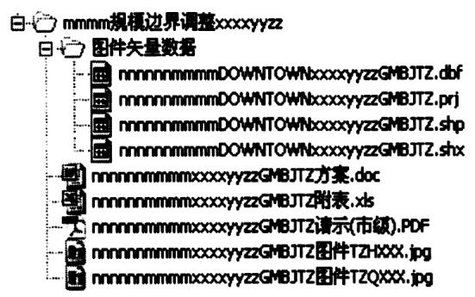

（二）设区市中心城区范围外，县级人民政府所在地的乡（镇）和省人民政府指定的乡（镇）土地利用总体规划建设用地规模边界调整材料

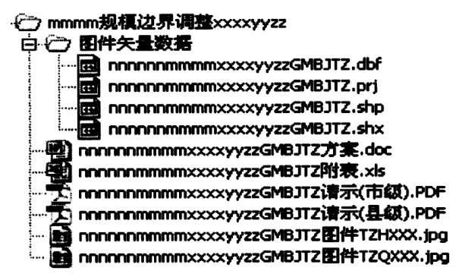

（三）设区市政府审批权限内的乡（镇）土地利用总体规划建设用地规模边界调整备案材料

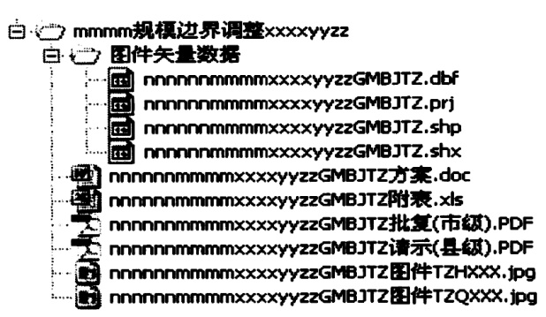

其中，“nnnnnn”嚣指行政区划代码，“mmmm”指行政区名称；“xxxxyyzz”指申请文件的日期，按年月日顺序填写。

三、其他要求

（一）图件矢量数据必须与土地利用总体规划图成果数据库具有相同的定位基础，采用1980西安坐标系和高斯一克吕格投影，按30或60分带，坐标包含代号。

（二）矢量数据应符合拓扑要求，无图形编辑造成的拓扑错误和碎线、碎面等。

（三）规划调整电子数据提交以光盘为存储介质，一式二份。请勿对文件进行压缩处理，内容应与上报的纸质材料保持一致。